 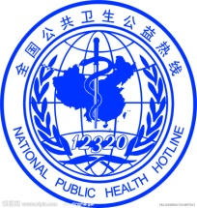

**门诊部 2014年 第7期 10月11日**

**【秋季养生专刊】**

[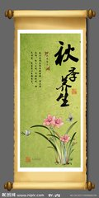](http://image.so.com/v?ie=utf-8&src=hao_360so&q=%E7%A7%8B%E5%AD%A3%E5%85%BB%E7%94%9F&fromurl=http://www.nipic.com/show/3/88/5713894kec9e7bb1.html#multiple=0&dataindex=0&id=18213fe99b3bb5c6c64b68cc5dcf3611)[秋季](http://baike.so.com/doc/654099.html)，气温开始降低，雨量减少，空气湿度相对降低，气候偏于干燥。秋气应肺，秋季干燥的气候极易伤损肺阴，所以秋季养生要防燥保肺。秋天气候变化较大，早秋热湿，中秋前后燥，晚秋又以凉、寒为主，所以人们在起居上应提高警惕。

**1、坚持秋冻**

**气温下降不要急于添加过多的衣服**，使身体有抗御风寒的能力，增强身体抵抗力。但秋冻也不能过头，有支气管炎、胃炎等病史的人，要注意适当保暖，防止旧病复发。白露过后，一早一晚添寒意，如此时再赤膊露体，则容易受凉。

**2、坚持秋练**

**起居作息要相应调整**，早卧早起。早卧，以顺应阴精的收藏；早起，以顺应阳气的舒长。秋天适当早起，可减少血栓形成的机会。老年人应经常从事一些力所能及的活动，如扫地、浇花、登楼、打太极拳、户外散步、慢跑等。

**3、坚持秋养**

[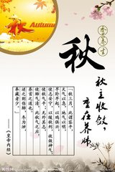](http://image.so.com/v?ie=utf-8&src=hao_360so&q=%E7%A7%8B%E5%AD%A3%E5%85%BB%E7%94%9F&fromurl=http://www.nipic.com/show/4/137/5324485kf4465fad.html#multiple=0&dataindex=5&id=1670c97078b3ffc330296878b4c8e393)**秋养指饮食调养和适当休息**。秋季气候干燥，应适当多饮开水、淡茶、豆浆以及牛奶等饮料，还应多吃些番薯、玉米、芝麻、青菜、柿子、香蕉、蜂蜜、红枣等柔润之品。适当休息，**白天工作劳动锻炼适度**，晚上娱乐不能搞至深更半夜，每天至少睡眠8小时。

**饮食调养**

秋季饮食调养应遵循“滋阴润肺”的原则，饮食宜养阴，滋润多汁。

[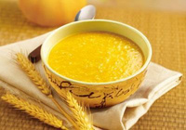](http://p8.qhimg.com/t01d580c50805e4176b.jpg) 1.多喝开水、淡茶、果汁、豆浆、牛奶等流质，少量频饮为佳。年老胃弱者，可采用晨起食粥法以益胃生津，如百合莲子粥、 银耳冰糖糯米粥、杏仁川贝糯米粥、黑芝麻粥等。

2.多食新鲜蔬菜和水果。如冬瓜、萝卜、西葫芦、茄子、绿叶菜、苹果、香蕉、秋梨等。多吃蜂蜜、芝麻、百合、莲子等清补之品。

3. 防止热能过剩，不能放纵食欲，大吃大喝。少辛增酸，少吃辛辣煎炸热性食物，如韭菜、大蒜、葱、尖辣椒、胡椒、姜、八角、茴香、炸鸡腿、炸鹌鹑等。

4.避免凉和性寒食物，多吃一些温性食物。由夏到秋，气温下降，人体为了适应这种变化，生理代谢也发生变化，饮食过于生冷，会造成[消化不良](http://www.haodf.com/jibing/xiaohuabuliang.htm)，易发生各种消化道疾患。入秋之后应少食瓜果。

5.宜多吃鱼。秋天是需要进补的季节，为避免大量进补导致肥胖，不妨吃点鱼肉，鱼肉脂肪含量低，其中的脂肪酸有降糖、护心和防癌的作用；鱼肉中的维生素D、钙、磷，能有效地预防[骨质疏松](http://baike.so.com/doc/5357771.html)症。

**运动调养**

[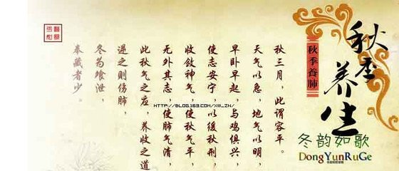](http://image.so.com/v?ie=utf-8&src=hao_360so&q=%E7%A7%8B%E5%AD%A3%E8%BF%9B%E8%A1%A5%E7%A6%81%E5%BF%8C&fromurl=http://www.360doc.com/content/13/0811/14/7563657_306385736.shtml#multiple=0&dataindex=92&id=39f5a0dd909083dd47fa204fb272c719)金秋时节，天高气爽，是运动锻炼的好时机。秋令时节坚持锻炼，不仅可以调养肺气，提高肺脏器官的功能，而且有利于增强各组织器官的免疫功能和身体对外部寒冷刺激的抵御能力，可根据个人情况选择不同的运动项目进行锻炼，如登山、打[太极拳](http://baike.so.com/doc/3572201.html)、慢跑、游泳、冷水浴等。但秋季运动不宜过猛，避免大汗淋漓，因汗出过多会损人体之“阴”。

### 1 登山

[](http://p3.qhimg.com/t01ee0e68713caca1e7.jpg)登山是一项集运动与休闲为一体的健身养生运动。登高可增强体质，提高肌肉的耐受力和神经系统的灵敏性。在登山过程中，人体的心跳和血液循环加快，肺通气量、肺活量明显增加，内脏器官和身体其他部位的功能会得到很好的锻炼。登高有助于防病治病。患有神经衰弱、[慢性胃炎](http://baike.so.com/doc/5328254.html)、高血压、[冠心病](http://baike.so.com/doc/2555618.html)、气管炎、[盆腔炎](http://baike.so.com/doc/5332813.html)等慢性疾病的病人，在进行药物治疗的同时，配合适当的登高锻炼，可以提高治疗效果。此外，山林地带空气清新，负氧离子含量高，山河壮丽，可陶冶性情。

### 2 冷水浴

秋高气爽，气温、水温、体温比较接近，冷水对人体的刺激较小，所以此时最适宜开始冷水浴。冷水浴健身可以提高身体对寒冷的快速适应力，不易患因着凉而引起的疾病；同时冷水浴可促进皮肤与内脏间的血液循环，预防血管硬化及因此而引起的疾病，如冠心病及高血压病等；冷水浴还能使内脏血管包括消化道血管内血流量增多，增强消化系统功能。

冷水浴锻炼前应先热身，如出汗时应待汗干或用毛巾擦干后才可入浴，然后用双手快速地摩擦全身，从身体到四肢，由上而下，均匀摩擦，用力适度。感觉发热时，可将冷水先抹在脸、手臂和大腿等处，或将毛巾放入冷水中拧干后擦身体，让身体由不适应逐步转为适应。当身体能够适应时，便可直接用冷水进行冲洗，边冲边摩擦。冲洗时间一般为10分钟(冬天为5 分钟)左右，以身体能够适应为宜。浴后迅速用干毛巾擦干,穿上宽松的衣服，并用双手摩擦身体关节部位，以预防关节炎的发生。

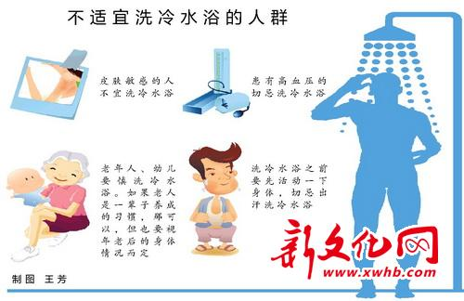用“冷水浴”并非人人适宜，婴幼儿及60岁以上、从来没有用过“冷水浴”的老人最好不要用“冷水浴”；女性在经期、孕期以及生产期不要用“冷水浴”；因长期持续加班或生病而导致免疫力较差的人、对冷水敏感者、高血压患者、心脏病患者、风湿病、坐骨神经痛患者也不宜用“冷水浴”。另外需要注意，剧烈运动后不要用“冷水浴”。因此时体表的毛细血管扩张，如果突然“遭遇”冷水，会增加心脏负担，引发心慌、气短、头晕等不适；在用“冷水浴”过程中，如出现皮肤持续变白、头昏等症状，要立即停止，以免发生意外。冷水浴不宜在寒天突然开始，临餐前、饥饿时、刚吃完饭都不宜洗冷水浴。

**精神调养**

[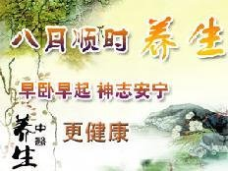](http://image.so.com/v?ie=utf-8&src=hao_360so&q=%E7%A7%8B%E5%AD%A3%E7%B2%BE%E7%A5%9E%E8%B0%83%E5%85%BB&fromurl=http://www.life-line.cn/news/hot/files/20120810094923094.html#multiple=0&dataindex=347&id=dab3538169df188b9d6badf572098628)秋季，在精神调养上也应顺应季节特点，以“收”为要，做到“心境宁静”。保持内心宁静，[情绪](http://baike.so.com/doc/5394493.html)乐观，舒畅胸怀，避免悲伤情绪，是秋季养肺的一个好方法。如何保持心境清静？简单地说，就是要“清心寡欲”。在现实生活中，把精力多用在工作上，而不要“争名在朝，争利于市”。多做好事，多做奉献。以一颗平常心看待自然界的变化，或外出秋游，登高赏月，令心旷神怡；或静练气，收敛心神，保持内心宁静；或多接受阳光照射，转移低落情绪。

**疾病预防**

秋季气候干燥，气温多变，加之夏天人们的体力、精力消耗较大，体质相对较弱，所以要高度重视秋季疾病预防。

### 1 疟疾的防治

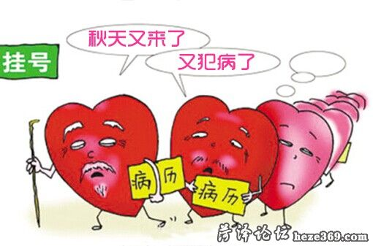疟疾，俗称“打摆子”，是夏秋季节最常见的传染病，传播者主要是蚊子，主要症状是发冷、发抖，持续几分钟左右就开始发高烧，热度可以高达40℃，大约经过3～4 小时大出汗，体温逐渐下降到正常。除了发冷、发烧外，病人常感到无力、疲乏、头晕，不想吃东西。小孩可出现抽风。重症疟疾病人，可致昏迷甚至危及生命。疟疾的预防，关键是要做好防蚊灭蚊。

### 2 支气管哮喘的防治

哮喘属于过敏性疾病，发作多半是季节性的，每年夏末秋初开始发作，仲秋季节发展到高峰，寒冬腊月减缓。各种年龄、不同性别都可罹患。哮喘发作前常有先兆症状，反复咳嗽、胸闷、连续喷嚏等，不及时治疗，可出现急喘，患者往往被迫坐起，严重者可出现嘴唇及指甲青紫、四肢厥冷、出汗、心跳加快等。发作时间从几分钟到数天不等。哮喘是一种容易发作的慢性病，因此哮喘者在缓解期要积极预防：首先要尽量避开过敏源（风媒花粉、霉菌孢子、螨、某些生产性粉尘等）；其次要暑天治疗：从小暑至立秋，是全年气温最高、阳气最旺盛的时候，此时治疗，可以使患者的阳气充实，增强抗病能力。

### 3 慢性咽炎的防治

[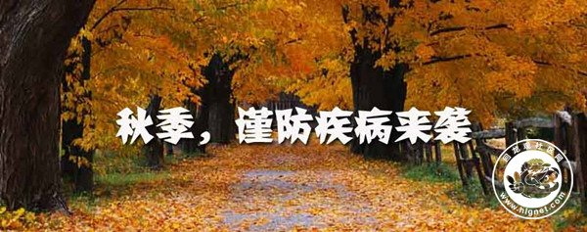](http://image.so.com/v?ie=utf-8&src=hao_360so&q=%E7%A7%8B%E5%AD%A3%E7%96%BE%E7%97%85%E9%A2%84%E9%98%B2&fromurl=http://bbs.hlgnet.com/info/u1_25856706/#multiple=0&dataindex=147&id=89c29bd3a4d79860e0f2aabeb2456c9d)秋天气候多晴少雨、气候干燥。咽炎若在急性期得不到彻底治疗，就会转成慢性咽炎。慢性咽炎的主要症状为咽部干燥而痛、咽部暗红，多由阴虚、虚火上灼所致，防治上宜滋阴清热，清咽喉，可用药物防治，如用麦冬3 克、甘草1.5 克、金银花3 克、乌梅3 克、青果3 克，以开水泡，经常服用。在饮食上应常吃绿豆饮或雪梨浆。

### 4 心脑血管病的预防

秋天是心脑血管疾病的多发季节，秋末冬初时节，脑血栓、脑溢血发病率远高于其他季节。由于天气变凉，皮肤和皮下组织血管收缩，周围血管阻力增大，导致血压升高而致脑血管破裂。寒冷还能使血液纤维蛋白浓度增加，引起血液黏稠，导致血栓形成。寒冷还会引起冠状动脉痉挛，直接影响心脏血液供应，诱发心绞痛或心肌梗死。因此，要重视高血压、糖尿病、冠心病等原发疾病的治疗，坚持服药，坚持进行力所能及的体育锻炼，积极防治感冒，以避免诱发、加重心血管疾病。

### 5 抑郁症

秋风落叶，凄风凄雨，往往使人触景生情，特别是老年人易产生垂暮之感，诱发消极情绪，严重者，终日郁郁寡欢，少语懒言，很容易患上抑郁症。防止抑郁症要注意心理调适，保持积极乐观的情绪，做些自己喜欢做的事情，勤于锻炼，投入大自然，凉爽的秋季正是外出旅游的好时机。

**[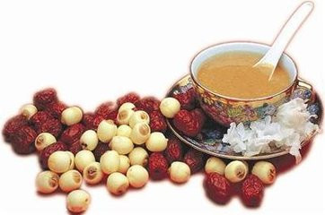](http://image.so.com/v?ie=utf-8&src=hao_360so&q=%E7%A7%8B%E5%AD%A3%E8%BF%9B%E8%A1%A5%E7%A6%81%E5%BF%8C&fromurl=http://sp.chinadaily.com.cn/ssys/20140916/922462.html#multiple=0&dataindex=33&id=b228e036b3204a9e24d1292549c77e4f)十大禁忌**

秋天为人体适宜进补的季节，但进补时要注意以下事项：

1. 无病进补 既增加开支，又害自身。如服用鱼肝油过量可引起中毒。

2.慕名进补 认为价格越高的药物越能补益身体，人参价格高，又是补药中的圣药，所以很多人服用，但要注意的是，滥服人参会导致过度兴奋、烦躁激动、血压升高及鼻孔流血等症状。

3.不分虚实 中医的治疗原则是虚者补之，不是虚症病人不宜用补药，虚症又有阴虚、阳虚、气虚、血虚之分，对症服药才能补益身体，否则会适得其反。

4.多多益善 任何补药服用过量都会有害，因此，进补要适量。

5.以药代食 重药物而轻食物是不科学的，药补不如食补效果佳。

6. 凡补必肉 动物性食物无疑是补品中的良剂，但肉类不易消化吸收，若久吃多吃，对胃肠功能已减退的老年人来说，常常不堪重负，肉类消化过程中的某些“副产品”，如过多的脂类、糖类等物质，又往往是心脑血管病、癌症的病因。饮食清淡也不是不补，尤其是蔬菜类更不容忽视。

[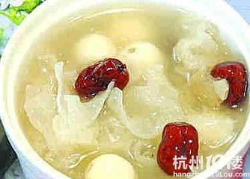](http://image.so.com/v?ie=utf-8&src=hao_360so&q=%E7%A7%8B%E5%AD%A3%E8%BF%9B%E8%A1%A5%E7%A6%81%E5%BF%8C&fromurl=http://www.19lou.com/forum-2269-thread-18101347498539209-filter-1-1.html#multiple=0&dataindex=210&id=fcad0f0216bbe925d733714eabc1d0b6)7. 以药代食

药补不如食补，重药物轻食物是不科学的。许多食物也是有治疗作用的药物。如多吃荠菜可治疗高血压；多吃萝卜可健胃消食，顺气宽胸，化痰止咳；多吃山药能补脾胃。胡桃、花生、红枣、扁豆、藕等也都是进补的佳品。

8. 重进轻出

[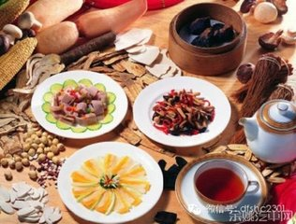](http://image.so.com/v?ie=utf-8&src=hao_360so&q=%E7%A7%8B%E5%AD%A3%E8%BF%9B%E8%A1%A5%E7%A6%81%E5%BF%8C&fromurl=http://vip.yyqcw.com/610/shownews/48853#multiple=0&dataindex=118&id=9381d134ec56e59a1dc9661c6f3d6db5)随着生活水平的提高，不少家庭天天有荤腥，餐餐大油腻，这些食物代谢后产生的酸性有毒物质，需及时排出，减少“肠毒”的滞留与吸收，提倡在进补的同时，亦应重视排便的及时和通畅。

9. 恒补不变

有些人喜欢按自己口味，专服某一种补品，继而又从多年不变发展成“嗜食”，这对健康是不利的。因为药物和食物既有保健治疗作用，亦有一定的副作用，久服多服会影响体内的营养平衡。不同的季节，对保健药物和食物也有不同的需求。

10.贵贱之分

物以稀为贵，那些高贵的传统食品如燕窝、鱼翅之类，其实并无奇特的治疗作用，而十分平常的红薯和洋葱之类的食品，却有值得重视的食疗价值。另外，凡食疗均有一定的对象和适应症，故应根据需要来确定药膳。

**进补食物推荐**

[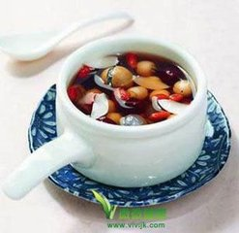](http://image.so.com/v?ie=utf-8&src=hao_360so&q=%E7%A7%8B%E5%AD%A3%E8%BF%9B%E8%A1%A5%E7%A6%81%E5%BF%8C&fromurl=http://rcbj.vivijk.com/201409/538685.html#multiple=0&dataindex=227&id=077f739303c5f770c0bd9506343ab559)百合：有补肺、润肺、清心安神、消除疲劳功效。莲子：能祛余暑，滋补强身。山药：适用范围广，不论男女老幼、体健体弱，都可食用。白扁豆：煮粥或煎汤服，可健脾胃、增食欲。藕：熟藕能健脾开胃，适宜秋天进补。牛羊肉：秋天食用牛羊肉可温补气血。栗子：有健脾养胃、补肾强骨的作用。红枣：能滋阴润燥、益肺补气。

**欢迎登陆居民健康素养评估学习系统http://218.94.1.85/KABP2011，进行自我健康素养水平测试和学习。**

**欢迎登陆南京健康教育网： http://health.nj12320.org 学习健康知识；**

**传染病疫情举报、疾病控制及保健知识咨询等请拨打12320公益电话。**